--++++++++++++++++++oФЕДЕРАЛЬНОЕ АГЕНТСТВО ЖЕЛЕЗНОДОРОЖНОГО ТРАНСПОРТА
Федеральное государственное бюджетное образовательное учреждение высшего профессионального образования
«Петербургский государственный университет путей сообщения
Императора Александра I»
(ФГБОУ ВПО ПГУПС)

Кафедра «Бухгалтерский учет и аудит»

РАБОЧАЯ ПРОГРАММА
дисциплины
«НАЛОГООБЛОЖЕНИЕ ЮРИДИЧЕСКИХ И ФИЗИЧЕСКИХ ЛИЦ» (Б1.В.ОД.22)
для направления
38.03.01 «Экономика»
по профилю
«Налоги и налогообложение»

Форма обучения – очная

Санкт-Петербург
2016

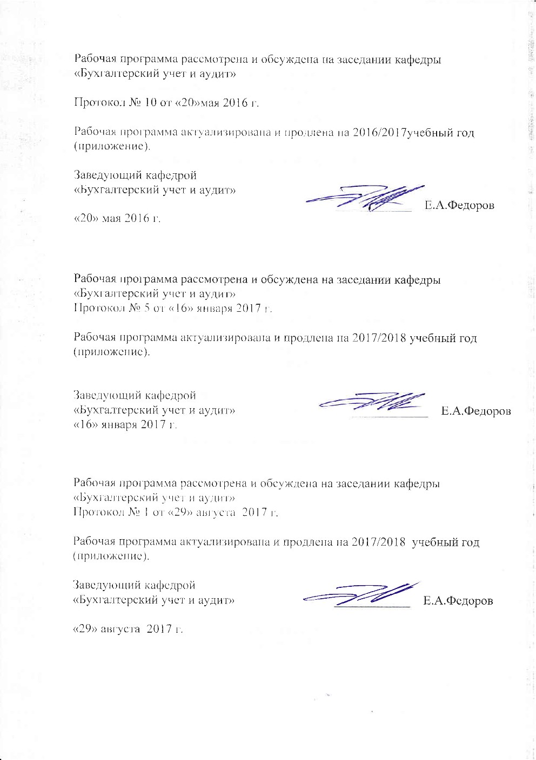
Рабочая программа рассмотрена и обсуждена на заседании кафедры «Бухгалтерский учет и аудит»

Протокол № 10 от «20»мая 2016 г.

Рабочая программа актуализирована и продлена на 2016/2017учебный год (приложение).

Заведующий кафедрой  «Бухгалтерский учет и аудит» | ____________ | Е.А.Федоров
«20» мая 2016 г.

Рабочая программа рассмотрена и обсуждена на заседании кафедры
«Бухгалтерский учет и аудит»
Протокол № 5 от «16» января 2017 г.

Рабочая программа актуализирована и продлена на 2017/2018 учебный год (приложение).

Заведующий кафедрой  «Бухгалтерский учет и аудит» | ____________ | Е.А.Федоров
«16» января 2017 г.

Рабочая программа рассмотрена и обсуждена на заседании кафедры
«Бухгалтерский учет и аудит»
Протокол № 1 от «29» августа 2017 г.

Рабочая программа актуализирована и продлена на 2017/2018 учебный год (приложение).

Заведующий кафедрой  «Бухгалтерский учет и аудит» | ____________ | Е.А.Федоров
«29» августа 2017 г.

ЛИСТ СОГЛАСОВАНИЙ
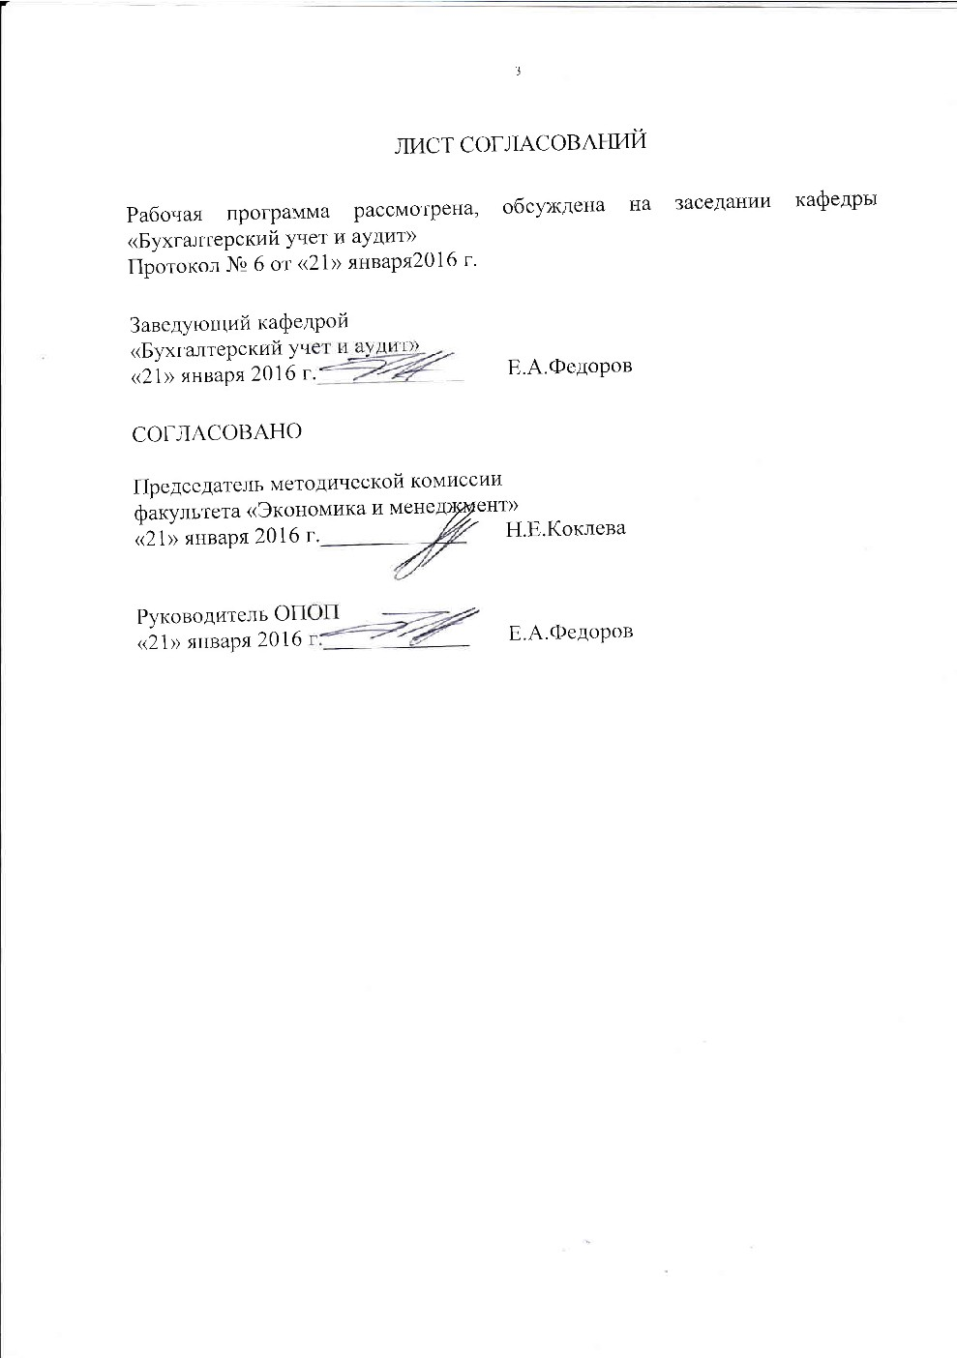
Рабочая программа рассмотрена, обсуждена на заседании кафедры «Бухгалтерский учет и аудит»
Протокол № 6 от 21 января 2016 г.

Заведующий кафедрой
«Бухгалтерский учет и аудит»
21 января 2016 года _____________ Е.А.Федоров

СОГЛАСОВАНО
Председатель методической комиссии
факультета «Экономика и менеджмент»
21 января 2016 года _____________ Н.Е.Коклева

Руководитель ОПОП
21 января 2016 года _____________ Е.А.Федоров

1. Цели и задачи дисциплины

Рабочая программа составлена в соответствии с ФГОС ВО, утвержденным _12 ноября 2015г., приказ № 1327 по направлению 38.03.01 «Экономика», по дисциплине «Налогообложение юридических и физических лиц».
Целью изучения дисциплины является формирование современных знаний в области налогов и налогообложения; понимание роли налогов в формировании доходов бюджетов всех уровней в целях обеспечения государства финансовыми ресурсами, необходимыми для выполнения имманентных ему функций; формирования практических навыков в сфере налогообложения.
Для достижения поставленных целей решаются следующие задачи:
– изучается необходимость и сущность налогов в историческом разрезе;
– изучается роль налогов в формировании финансовых ресурсов государства;
– на конкретных примерах изучается порядок исчисления и уплаты основных налогов, формирующих налоговое бремя налогоплательщиков.

2. Перечень планируемых результатов обучения по дисциплине, соотнесенных с планируемыми результатами освоения основной образовательной программы

ЗНАТЬ:
– современное налоговое законодательство;
– стратегию развития налоговой системы РФ и основные направления налоговой политики;
– порядок расчета действующих в РФ налогов и сборов.
УМЕТЬ:
– производить расчеты налоговых платежей на основе действующего налогового законодательства РФ;
– изучать, анализировать налоговое законодательство с учетом его изменений;
– анализировать и интерпретировать данные статистических, налоговых и финансовых органов с целью анализа и планирования налогов, выявления закономерностей и тенденций развития налоговой системы РФ.
ВЛАДЕТЬ:
– современными методами сбора, обработки и анализа показателей финансово - хозяйственной деятельности организаций, статистических, финансовых и налоговых органов;
– навыками работы с нормативными правовыми актами в сфере налогообложения;
– основными методиками расчета налоговых платежей;
– навыками самостоятельной работы в сфере налогообложения.

Приобретенные знания, умения, навыки и/или опыт деятельности, характеризующие формирование компетенций, осваиваемые в данной дисциплине, позволяют решать профессиональные задачи, приведенные в соответствующем перечне по видам профессиональной деятельности в п. 2.4 основной профессиональной образовательной программы (ОПОП).

Изучение дисциплины направлено на формирование следующих общекультурных компетенций (ОК):
– способность использовать основы правовых знаний в различных сферах деятельности (ОК-6).
Изучение дисциплины направлено на формирование следующих общепрофессиональных компетенций (ОПК):
- способность осуществлять сбор, анализ и обработку данных, используемых для решения профессиональных задач (ОПК-2);
Изучение дисциплины направлено на формирование следующих профессиональных компетенций (ПК), соответствующих виду (видам) профессиональной деятельности, на который (которые) ориентирована программа бакалавриата:
Учетная деятельность:
- способность оформлять платежные документы и формировать бухгалтерские проводки по исчислению и перечислению налогов и сборов в бюджеты различных уровней, страховых взносов – во внебюджетные фонды (ПК-16);
- способность отражать на счетах бухгалтерского учета хозяйственную деятельность за отчетный период, составлять формы бухгалтерской и статистической отчетности, налоговые декларации (ПК-17);
– способность организовать и осуществлять налоговый учет и налоговое планирование организации (ПК-18).
Область профессиональной деятельности обучающихся, освоивших данную дисциплину, приведена в п. 2.1 ОПОП.
Объекты профессиональной деятельности обучающихся, освоивших данную дисциплину, приведены в п. 2.2 ОПОП.

3. Место дисциплины в структуре основной образовательной программы

Дисциплина «Налогообложение юридических и физических лиц» Б3.В.ОД.22 относится к вариативной части и является обязательной дисциплиной.

4. Объем дисциплины и виды учебной работы

Вид учебной работы | Всего часов | Семестр
Вид учебной работы | Всего часов | 7
Контактная работа (по видам учебных занятий) | 72 | 72
В том числе:  - лекции (Л) | 36 | 36
- практические занятия (ПЗ) | 36 | 36
- лабораторные работы (ЛР) | - | -
Самостоятельная работа (СРС) (всего) | 36 | 36
Контроль | - | -
Форма контроля знаний | Зачет (З), КР | Зачет (З) , КР
Общая трудоемкость: час / з.е. | 108/3 | 108/3

Примечание:
КР – курсовая работа
З – зачет

5. Содержание и структура дисциплины

5.1 Содержание дисциплины

№ п/п | Наименование раздела дисциплины | Содержание раздела
1 | Понятие налогов и налоговой системы  Ответственность налогоплательщиков | Понятие и сущность налогов, их роль в формировании бюджетов всех уровней, структура налоговой системы.  Виды и формы ответственности налогоплательщиков за нарушение налогового законодательства
2 | Налог на добавленную стоимость | Понятие и виды косвенных налогов. Экономическая сущность НДС. Методы определения добавленной стоимости и НДС. Порядок исчисления и уплаты НДС
3 | Акцизы | Экономическая природа акцизов. Виды подакцизных товаров. Плательщики и объект налогообложения акцизами. Операции, освобождаемые от налогообложения акцизами.
4 | Налог на прибыль | Экономическая природа налога на прибыль.  Классификация доходов и расходов для целей налогообложения. Доходы, на учитываемые при налогообложении прибыли. Порядок начисления амортизации для целей налогообложения. Порядок исчисления и уплаты налога на прибыль, налоговый учет
5 | Налог на добычу полезных ископаемых | Налог на добычу полезных ископаемых: налогоплательщики, объект налогообложения, определение количества и порядок оценки стоимости добытых полезных ископаемых при определении налоговой базы.
6 | Водный налог | Назначение водного налога. Налогоплательщики и объект налогообложения. Налоговая база и ставки водного налога.
7 | Имущественные налоги | Порядок исчисления и уплаты налога на имущество организаций, транспортного и земельного налога.
8 | Специальные налоговые режимы | Сущность и порядок применения ЕСХН,УСН, ЕНВД и патентной системы налогообложения
9 | Налоги с физических лиц | НДФЛ и налог на имущество физ. лиц
10 | Налог на игорный бизнес | Налогоплательщики налога на игорный бизнес и объект налогообложения. Порядок исчисления и уплаты в бюджет.
11 | Сборы: сбор за пользование объектами животного мира, торговый сбор, государственная пошлина | Плательщики сбора за пользование объектами животного мира, и объект налогообложения. Ставки сбора. Порядок исчисления, сроки уплаты.  Плательщики и объект обложения торговым сбором.  Назначение государственной пошлины. Плательщики, порядок уплаты государственной пошлины. Размеры государственной пошлины
12 | Взносы во внебюджетные фонды | Экономическая природа, порядок исчисления и уплаты страховых взносов

5.2 Разделы дисциплины и виды занятий

№ п/п | Наименование раздела дисциплины | Л | ПЗ | ЛР | СРС
1 | Понятие налогов и налоговой системы  Ответственность налогоплательщиков | 2 | 2 | - | 2
2 | Налог на добавленную стоимость | 4 | 4 | - | 4
3 | Акцизы | 2 | 2 | - | 2
4 | Налог на прибыль | 4 | 4 | - | 4
5 | Налог на добычу полезных ископаемых | 3 | 3 | - | 3
6 | Водный налог | 3 | 3 | - | 3
7 | Имущественные налоги | 3 | 3 | - | 3
8 | Специальные налоговые режимы | 3 | 3 | - | 3
9 | Налоги с физических лиц | 3 | 3 | - | 3
10 | Налог на игорный бизнес | 3 | 3 | - | 3
11 | Сборы: сбор за пользование объектами животного мира, торговый сбор, государственная пошлина | 3 | 3 | - | 3
12 | Взносы во внебюджетные фонды | 3 | 3 | - | 3
 | Итого | 36 | 36 | - | 36

6. Перечень учебно-методического обеспечения для самостоятельной работы обучающихся по дисциплине

№  п/п | Наименование раздела дисциплины | Перечень учебно-методического обеспечения
1 | Понятие налогов и налоговой системы  Ответственность налогоплательщиков | Гончаров А.И. Налоговая система: учебн. пособие / А.И. Гончаров. – СПб.: ФГБОУ ВПО ПГУПС. 2014. с. 20-30, Мешкова Д.А. Налогообложение организаций в РФ, Дашков и К, 2015,с 7-8 Режим доступа: https://ibooks.ru/reading.php?productid=342476; Вотчель Л.М., Викулина В.В. М., Налоги и налогообложение Флинта с 15-17, https://ibooks.ru/reading.php?productid=341695; Налоговый кодекс часть 1: статьи3, 8, 106, 116-129; Б.А.Романов, Налоги и налогообложение в РФ, М., Дашков и К, 2016 с.22-29, 98-102,Режим доступа: https://ibooks.ru/reading.php?productid=352402, Налоговый кодекс часть 1: статьи3, 8, 106, 116-129.
2 | Налог на добавленную стоимость | Гончаров А.И. Налоговая система: учебн. пособие / А.И. Гончаров. – СПб.: ФГБОУ ВПО ПГУПС. 2014. с. 46-53, Мешкова Д.А. Налогообложение организаций в РФ, Дашков и К, 2015,с с.30-41.; Режим доступа: https://ibooks.ru/reading.php?productid=342476; Вотчель Л.М., Викулина В.В. М., Налоги и налогообложение Флинта с , с 34-48. Режим доступа: https://ibooks.ru/reading.php?productid=341695; Б.А.Романов, Налоги и налогообложение в РФ, М., Дашков и К, 2016 с., 113-129,.Режим доступа: https://ibooks.ru/reading.php?productid=352402, Налоговый кодекс РФ, часть 2: глава 21
3 | Акцизы | Вотчель Л.М., Викулина В.В. Налоги и налогообложение: Учебное пособие. Москва: Флинта, 2014 г. , с 50-59. Режим доступа: https://ibooks.ru/reading.php?productid=341695; Мешкова Д. А. Налогообложение организаций в Российской Федерации. Москва: Дашков и К, 2015 г., с.41-50 https://ibooks.ru/reading.php?productid=342476 =342476; Б.А.Романов, Налоги и налогообложение в РФ, М., Дашков и К, 2016 с., 129-139,.Режим доступа: https://ibooks.ru/reading.php?productid=352402, Налоговый кодекс РФ, часть 2: глава 22.
4 | Налог на прибыль | Гончаров А.И. Налоговая система: учебн. пособие / А.И. Гончаров. – СПб.: ФГБОУ ВПО ПГУПС. 2014 с 38-46.; Вотчель Л.М., Викулина В.В. Налоги и налогообложение: Учебное пособие. Москва: Флинта, 2014 г. , с. 78-98 Режим доступа: https://ibooks.ru/reading.php?productid=341695 =341695; Б.А.Романов, Налоги и налогообложение в РФ, М., Дашков и К, 2016 с., 200-378,.Режим доступа: https://ibooks.ru/reading.php?productid=352402, Налоговый кодекс РФ, часть 2: глава 25.
5 | Налог на добычу полезных ископаемых | Мешкова Д. А. Налогообложение организаций в Российской Федерации. Москва: Дашков и К, 2015 г., с. 89-97 Режим доступа: https://ibooks.ru/reading.php?productid=342476; Б.А.Романов, Налоги и налогообложение в РФ, М., Дашков и К, 2016 с., 378-396,.Режим доступа: https://ibooks.ru/reading.php?productid ; Налоговый кодекс РФ, часть 2: глава 26.
6 | Водный налог | Мешкова Д.А. Налогообложение организаций в Российской Федерации. Москва: Дашков и К, 2015 г., с. 97-101 Режим доступа: https://ibooks.ru/reading.php?productid=342476; Б.А.Романов, Налоги и налогообложение в РФ, М., Дашков и К, 2016 с.396 403,.Режим доступа: https://ibooks.ru/reading.php?productid=352402;  Налоговый кодекс РФ, часть 2: глава 25.2.
7 | Имущественные налоги | Гончаров А.И. Налоговая система: учебн. пособие / А.И. Гончаров. – СПб.: ФГБОУ ВПО ПГУПС. 2014 с 62-90; Вотчель Л.М., Викулина В.В. Налоги и налогообложение: Учебное пособие. Москва: Флинта, 2014 г. , с. 100-117; Режим доступа: https://ibooks.ru/reading.php?productid=341695 Б.А.Романов, Налоги и налогообложение в РФ, М., Дашков и К, 2016 с., 416-443,.Режим доступа: https://ibooks.ru/reading.php?productid=352402 Налоговый кодекс РФ, часть 2: главы 28, 30. 31.
8 | Специальные налоговые режимы | Гончаров А.И. Налоговая система: учебн. пособие / А.И. Гончаров. – СПб.: ФГБОУ ВПО ПГУПС. 2014 с 112-127; Вотчель Л.М., Викулина В.В. Налоги и налогообложение: Учебное пособие. Москва: Флинта, 2014 г. , с. 136-165 Режим доступа: https://ibooks.ru/reading.php?productid=341695; Б.А.Романов, Налоги и налогообложение в РФ, М., Дашков и К, 2016 с.454-512,.Режим доступа: https://ibooks.ru/reading.php?productid=352402  Налоговый кодекс РФ, часть 2 главы 26.2, 26.3.
9 | Налоги с физических лиц | Вотчель Л.М., Викулина В.В. Налоги и налогообложение: Учебное пособие. Москва: Флинта, 2014 г. , с. 136-165, Режим доступа: https://ibooks.ru/reading.php?productid=341695; Б.А.Романов, Налоги и налогообложение в РФ, М., Дашков и К, 2016 с.139-200,.Режим доступа: https://ibooks.ru/reading.php?productid=352402; Налоговый кодекс РФ, часть 2 глава 23.
10 | Налог на игорный бизнес | Гончаров А.И. Налоговая система: учебн. пособие / А.И. Гончаров. – СПб.: ФГБОУ ВПО ПГУПС. 2014 с 60-62; Б.А.Романов, Налоги и налогообложение в РФ, М., Дашков и К, 2016 с.139-200,.Режим доступа: https://ibooks.ru/reading.php?productid=352402; Налоговый кодекс РФ, часть 2 глава 29.
11 | Сборы: сбор за пользование объектами животного мира, торговый сбор, государственная пошлина | Мешкова Д. А. Налогообложение организаций в Российской Федерации. Москва: Дашков и К, 2015 г., с. 101-110 Режим доступа: https://ibooks.ru/reading.php?productid=342476; Б.А.Романов, Налоги и налогообложение в РФ, М., Дашков и К, 2016 с.403-414,.Режим доступа: https://ibooks.ru/reading.php?productid=352402 ; Налоговый кодекс РФ, часть 2 главы 25.1, 25.3, 33.
12 | Взносы во внебюджетные фонды | Гончаров А.И. Налоговая система: учебн. пособие / А.И. Гончаров. – СПб.: ФГБОУ ВПО ПГУПС. 2014 с 53-60; Б.А.Романов, Налоги и налогообложение в РФ, М., Дашков и К, 2016 с.518-556,.Режим доступа: https://ibooks.ru/reading.php?productid=352402 ; Налоговый кодекс РФ, часть 2: глава 34

7. Фонд оценочных средств для проведения текущего контроля успеваемости и промежуточной аттестации обучающихся по дисциплине
Фонд оценочных средств по дисциплине является неотъемлемой частью рабочей программы и представлен отдельным документом, рассмотренным на заседании кафедры и утвержденным заведующим кафедрой.

8. Перечень основной и дополнительной учебной литературы, нормативно-правовой документации и других изданий, необходимых для освоения дисциплины
8.1 Перечень основной учебной литературы, необходимой для освоения дисциплины
1. Гончаров А.И. Налоговая система: учебн. пособие / А.И. Гончаров. – СПб.: ФГБОУ ВПО ПГУПС. 2014. – 197 с.
2. Б.А.Романов, Налоги и налогообложение в РФ, М., Дашков и К, 2016 560 с.,Режим доступа: https://ibooks.ru/reading.php?productid= 352402
3. Федоров Е.А. Налоговый учет. Сборник задач / Федоров Е.А., Баранова Л.Г., Федорова В.С. СПб: ПГУПС, 2013. – 54 с.

8.2 Перечень дополнительной учебной литературы, необходимой для освоения дисциплины
1. Мешкова Д.А. Налогообложение организаций в РФ, Дашков и К, 2015,с 7-8, Режим доступа: https://ibooks.ru/reading.php?productid=342476
2. Вотчель Л.М., Викулина В.В. М., Налоги и налогообложение Флинта, 172 с., Режим доступа: https://ibooks.ru/reading.php?productid=341695
3. Сергеев И.О., Волошина А.И. Налогообложение субъектов малого предпринимательства. М., Финансы и статистика, 2014, 224 с. Режим доступа: https://ibooks.ru/reading.php?productid=355085
4. Черник Д.Г., ред. Практика налогообложения, М: Финансы и статистика, 2014 г. , 368 с. Режим доступа: https://ibooks.ru/reading.php?productid =345081
5. Молчанов С. Расчет и оптимизация. 6-е издание, переработанное и дополненное. Санкт-Петербург: Питер, 2014 г. , 544 с. Режим доступа: https://ibooks.ru/reading.php?productid=338730
6. Пансков В.Г. Налоги и налоговая система Российской Федерации
Москва: Финансы и статистика, 2014 г. , 496 с. Режим доступа: https://ibooks.ru/reading.php?productid=355136

8.3 Перечень нормативно-правовой документации, необходимой для освоения дисциплины
1. Налоговый кодекс РФ http://www.nalkodeks.ru

8.4 Другие издания, необходимые для освоения дисциплины
1. Еженедельная профессиональная газета «Учет.Налоги.Право» (режим доступа: http://www.gazeta-unp.ru/unp.pl?page=news)
2. Практический журнал «Главбух» (режим доступа: http://www.glavbukh.ru/cgi-bin/glavbukh/main.pl/)

9. Перечень ресурсов информационно-телекоммуникационной сети «Интернет», необходимых для освоения дисциплины

1. Консультант плюс. Правовой сервер [Электронный ресурс]. Режим доступа: http://www.consultant.ru/, свободный. — Загл. с экрана
2. Информационно правовой портал Гарант [Электронный ресурс]. Режим доступа: http:// www.garant.ru/, свободный. — Загл. с экрана
3. Федеральная налоговая служба [Электронный ресурс]. Режим доступа: http://www.nalog.ru, свободный. — Загл. с экрана
4. Журнал «Российский налоговый курьер». Официальный публикатор ФНС. [Электронный ресурс]. Режим доступа: http://www.rnk.ru/rnk/index.phtml), свободный. — Загл. с экрана
5. Электронная библиотека экономической и деловой литературы [Электронный ресурс]. Режим доступа: http://www.aup.ru/library/, свободный. — Загл. с экрана.

6. Электронно-библиотечная система ibooks.ru [Электронный ресурс]. Режим доступа: http://ibooks.ru/ — Загл. с экрана.

7. Электронно-библиотечная система ЛАНЬ [Электронный ресурс]. Режим доступа: https://e.lanbook.com/books — Загл. с экрана.

8. Личный кабинет обучающегося и электронная информационно-образовательная среда [Электронный ресурс]. Режим доступа: http://sdo.pgups.ru (для доступа к полнотекстовым документам требуется авторизация).

10. Методические указания для обучающихся по освоению дисциплины

Порядок изучения дисциплины следующий:
- Освоение разделов дисциплины производится в порядке, приведенном в разделе 5 «Содержание и структура дисциплины». Обучающийся должен освоить все разделы дисциплины с помощью учебно-методического обеспечения, приведенного в разделах 6, 8 и 9 рабочей программы.
- Для формирования компетенций обучающийся должен представить выполненные типовые контрольные задания или иные материалы, необходимые для оценки знаний, умений, навыков и (или) опыта деятельности, предусмотренные текущим контролем (см. фонд оценочных средств по дисциплине).
- По итогам текущего контроля по дисциплине, обучающийся должен пройти промежуточную аттестацию (см. фонд оценочных средств по дисциплине).

11. Перечень информационных технологий, используемых при осуществлении образовательного процесса по дисциплине, включая перечень программного обеспечения и информационных справочных систем

Перечень информационных технологий, используемых при осуществлении образовательного процесса по дисциплине:
- технические средства (компьютерная техника, наборы демонстрационного оборудования);
- методы обучения с использованием информационных технологий (демонстрация мультимедийных материалов);
- личный кабинет обучающегося и электронная информационно-образовательная среда [Электронный ресурс]. Режим доступа: http://sdo.pgups.ru (для доступа к полнотекстовым документам требуется авторизация);
- интернет-сервисы и электронные ресурсы согласно п. 9 рабочей программы;
- программное обеспечение:
Дисциплина обеспечена необходимым комплектом лицензионного программного обеспечения, установленного на технических средствах, размещенных в специальных помещениях и помещениях для самостоятельной работы:
- операционная система Microsoft Windows 7;
- Microsoft Word 2010;
- Microsoft Excel 2010;
- Microsoft PowerPoint 2010;

12. Описание материально-технической базы, необходимой для осуществления образовательного процесса по дисциплине

Материально-техническая база, необходимая для осуществления образовательного процесса по дисциплине включает в свой состав специальные помещения:
- учебные аудитории для проведения занятий лекционного типа, занятий семинарского типа, курсового проектирования (выполнения курсовых работ), групповых и индивидуальных консультаций, текущего контроля и промежуточной аттестации,
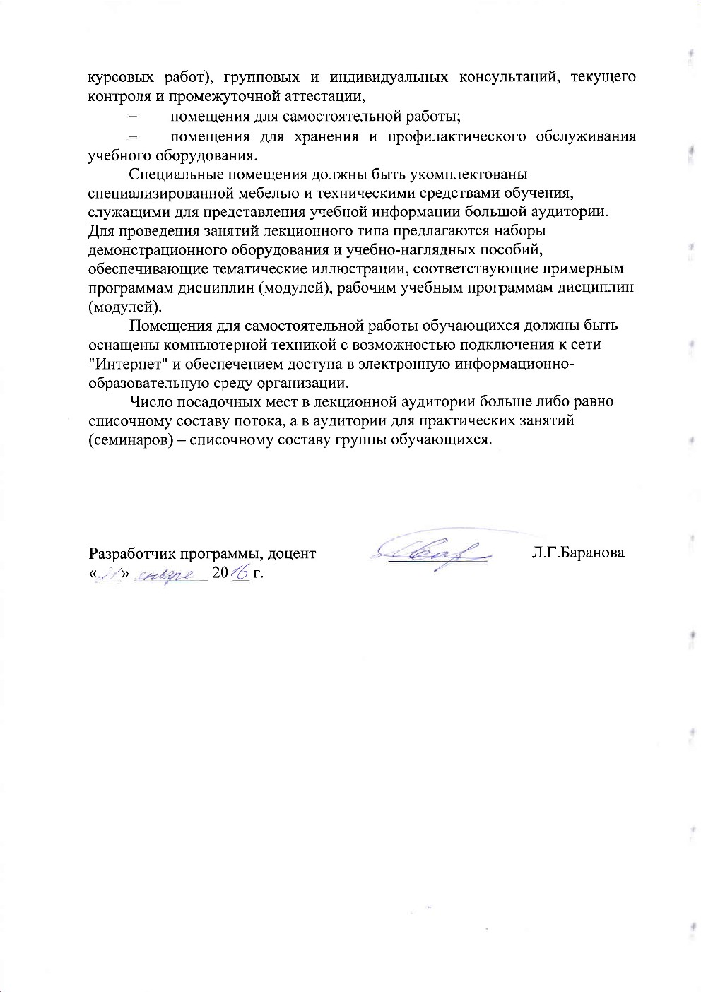
- помещения для самостоятельной работы;
- помещения для хранения и профилактического обслуживания учебного оборудования.
Специальные помещения должны быть укомплектованы специализированной мебелью и техническими средствами обучения, служащими для представления учебной информации большой аудитории. Для проведения занятий лекционного типа предлагаются наборы демонстрационного оборудования и учебно-наглядных пособий, обеспечивающие тематические иллюстрации, соответствующие примерным программам дисциплин (модулей), рабочим учебным программам дисциплин (модулей).
Помещения для самостоятельной работы обучающихся должны быть оснащены компьютерной техникой с возможностью подключения к сети "Интернет" и обеспечением доступа в электронную информационно-образовательную среду организации.
Число посадочных мест в лекционной аудитории больше либо равно списочному составу потока, а в аудитории для практических занятий (семинаров) – списочному составу группы обучающихся.

Разработчик программы, доцент | ____________ | Л.Г.Баранова
«___» _________ 20 __ г.

